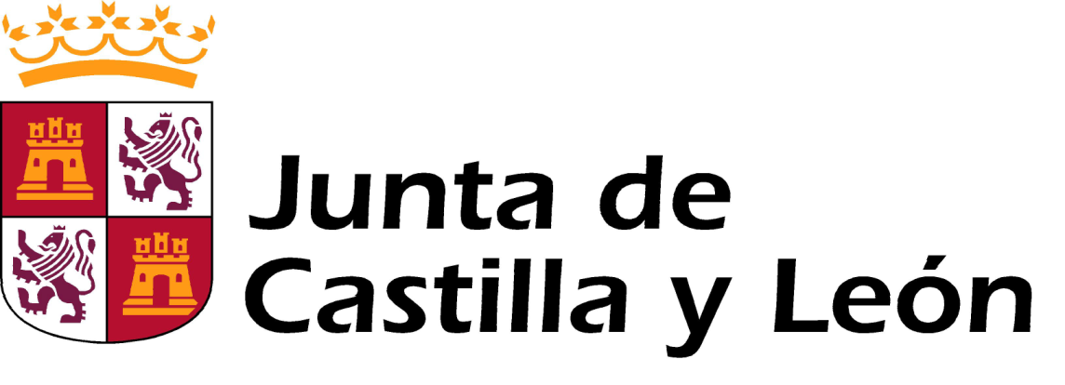
Consejería de Empleo
CURSO GRATUITO “SEGUNDO CICLO DE FORMACIÓN DEL CONVENIO: ALBAÑILERÍA”

Curso acreditativo del segundo ciclo de formación en Prevención de Riesgos Laborales del sector de la construcción, según el VI Convenio General del Sector de la Construcción.

CURSO EN SALAMANCA

- Fecha: 19 al 22 de marzo (9 a 14 horas)
- Lugar: Gerencia Provincial del ECYL, Av. Hilario Goyenechea 2-40, 37008 SALAMANCA
- Duración: 20 horas /// Plazas: 25
- Inscripción: En el sitio web http://www.trabajoyprevencion.jcyl.es/, dentro del apartado “Prevención de riesgos laborales, actividades formativas”, o bien en la Oficina Territorial de Trabajo, en Salamanca.
- Requisitos: Curso de inscripción gratuita. En caso de superarse las plazas, se dará preferencia en primer lugar a los trabajadores en situación de desempleo que acrediten tal circunstancia, y en segundo lugar al orden de inscripción.
- Diploma: A la finalización del curso, se entregará certificado acreditativo, homologado por la Fundación Laboral de la Construcción.

Imparte: JUNTA DE CASTILLA Y LEON
Consejería de Empleo.
Oficina Territorial de Trabajo de Salamanca
Unidad de Seguridad y Salud Laboral

Información: Unidad de Seguridad y Salud Laboral de Salamanca. C/ Príncipe de Vergara, 53-71 Salamanca Teléfonos: 923296070, 923296071, 923296073.

